|  |
| --- |
| 沈 楠的状态报告 |

2019.6.10 – 2019.6. 14

# 工作日志

|  |  |
| --- | --- |
| 周一 | 实验数据整理与转换 |
| 周二 | 实验数据预处理 |
| 周三 | GNSS SDR,GNSS R(看书) |
| 周四 | GNSS SDR,GNSS R(看书)、修改论文（结构调整） |
| 周五 | 修改论文（引言部分） |

# 研究进展、结果

## 实验数据整理与转换

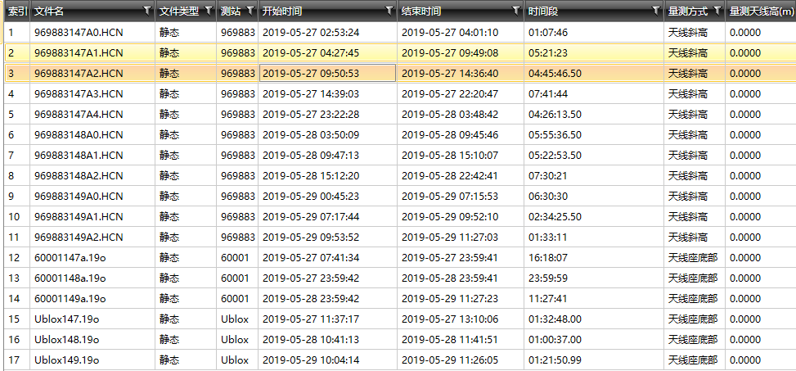

## 实验数据预处理

GNSS处理结果

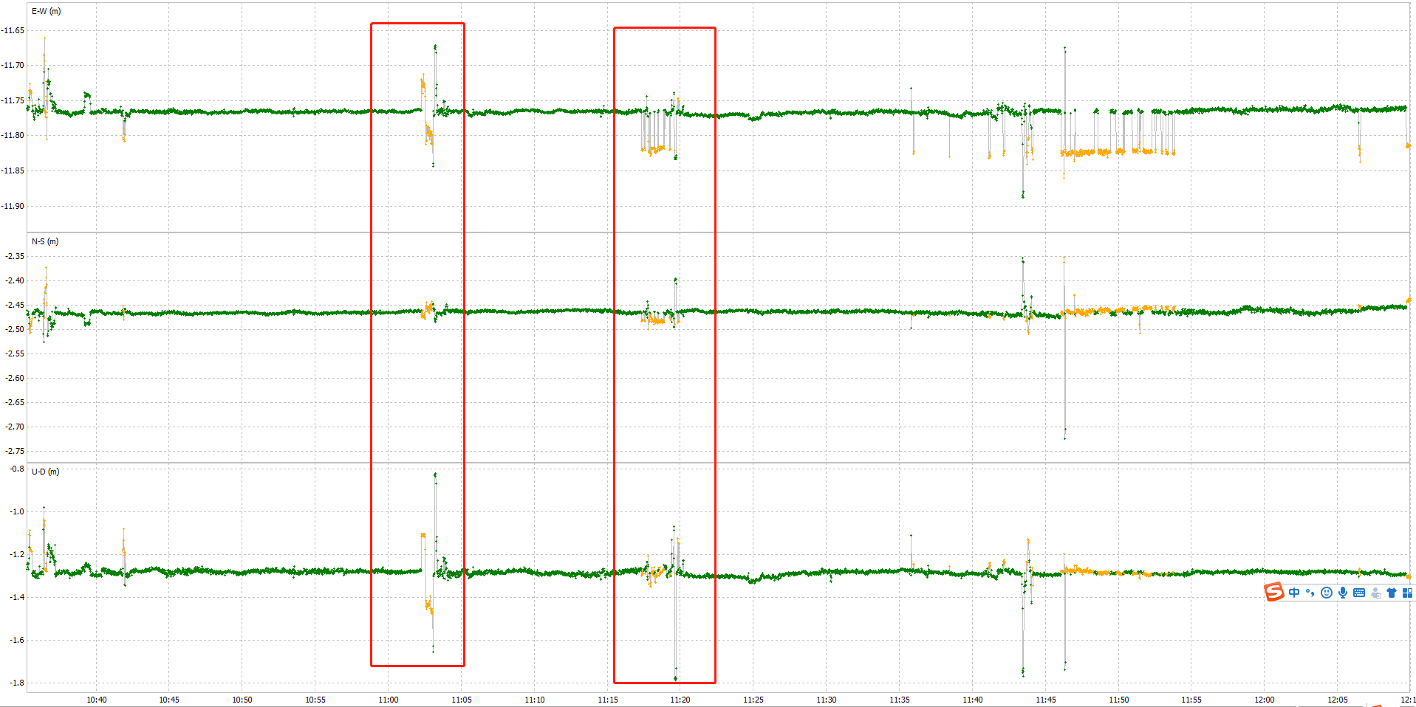

加表输出结果

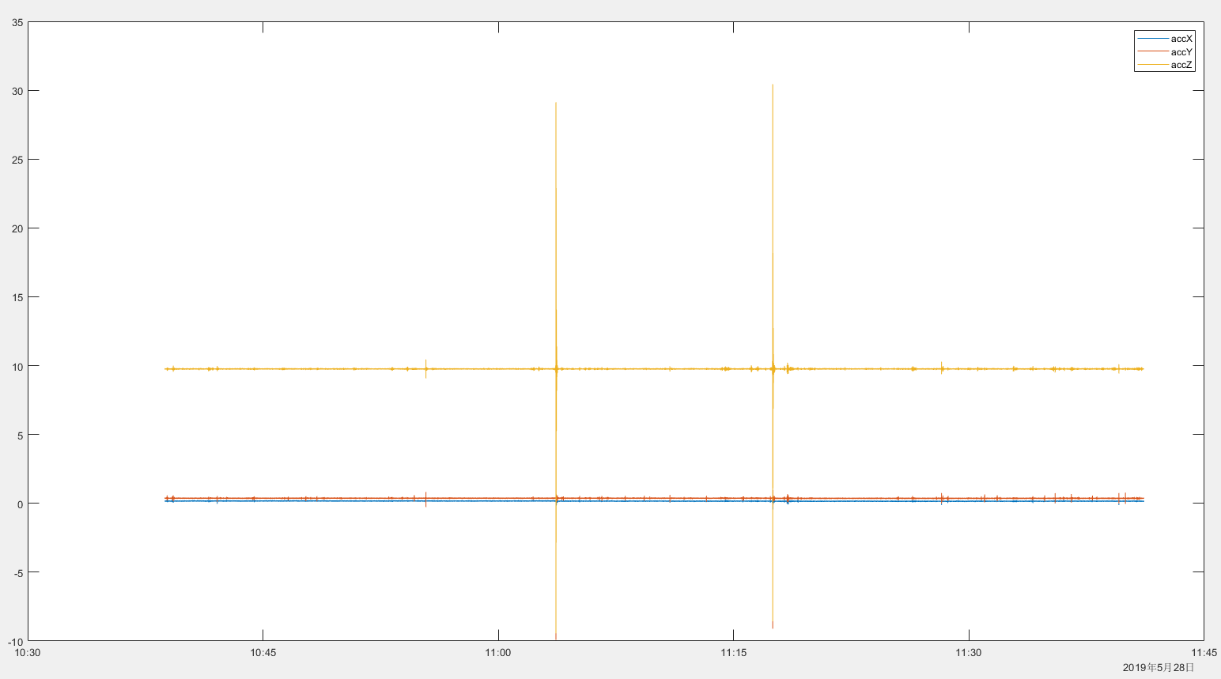

# 问题讨论

* 论文的逻辑及句法修改

# 下周工作安排

* 完成论文修改

# 近期工作目标

* 论文修改投稿
* 融合算法试验及融合算法
* GNSS-R、GNSS-SDR